Mars
Mars, ook wel de rode planeet genoemd, is de vierde planeet vanaf de zon. De planeet is vernoemd naar de Romeinse god van de oorlog. Dit vanwege zijn bloedrode kleur, die wordt veroorzaakt door roest.  Eigenlijk heeft Mars meer met de aarde gemeen dan Venus: de dagen duren ongeveer even lang (op Mars ongeveer 41 minuten langer), er is een atmosfeer, Mars heeft bergen, vulkanen en een scheve aardas, waardoor er net als op aarde seizoenen zijn. De seizoenen duren op Mars wel bijna twee keer zo lang, aangezien de planeet in 687 dagen rond de zon gaat.  Mars heeft poolkappen (zie foto) die met de seizoenen groeien of krimpen en er zijn ook rivierbeddingen. De rivierbeddingen zijn op Mars allemaal drooggevallen, al lijken er aanwijzingen te zijn voor de aanwezigheid van water op Mars. | 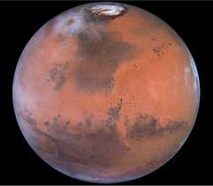
Op 6 december 2006 kondigde NASA af dat er stromend water op Mars gevonden was, de Mars Global Surveyor nam in een periode van zes jaar twee foto's van dezelfde plek. Hierop was duidelijk een geul te zien waar water zou stromen. Dit vormt het sterkste bewijs tot nu toe voor de aanwezigheid van water op Mars. Sommige wetenschappers zijn sceptisch en zeggen dat andere materialen als zand of stof ook kunnen stromen als een vloeistof en zo een geul uitslijten.
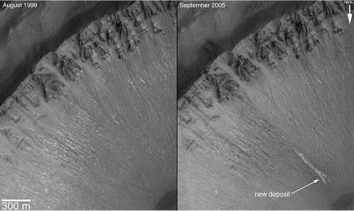
Met een tussentijd van zes jaar werden foto's gemaakt van hetzelfde gebied. Men hoopt een geul te
hebben ontdekt, mogelijk uitgesleten door stromend water.
Mars heeft een enorme (dode) vulkaan, de Olympus Mons. Deze vulkaan is drie keer hoger dan de Mount Everest, de hoogste berg op aarde en is, voorzover bekend, in het zonnestelsel onovertroffen. Hij heeft een krater van maar liefst 80 km breed. Verder heeft Mars een groot ravijnenstelsel, de Valles Marineris, genoemd naar de Mariner verkenners die het ontdekten in de jaren zestig. Het ravijnenstelsel is op sommige plaatsen maar liefst 7 km diep en het is meer dan 4800 km lang. De aardse Grand Canyon stelt er niets bij voor!
Het is gebleken dat Mars is bezaaid met inslagkraters. De atmosferische druk is erg laag (ongeveer 0,7% van die op aarde) en de atmosfeer bestaat voor het grootste deel uit kooldioxide.
Mars heeft twee manen. Hier kun je een videofragment bekijken: Phobos en Deimos.
Lange tijd heeft met gedacht dat er een van leven zou kunnen bestaan op Mars. In 1938 bewerkte Orson Welles het boek 'The War of the Worlds' over een invasie door Marsbewoners tot hoorspel voor de radio en liet deze invasie in het oosten van de VS plaatsvinden. Het werd zo levensecht gebracht dat miljoenen mensen in paniek raakten: ze geloofden echt dat de Marsmannen tot de aanval waren overgegaan.  Het ruimtevaarttijdperk heeft de droom dat op Mars levende wezens voorkomen wreed verstoord. De discussie over het bestaan van micro-organismen op Mars is daarentegen nog niet afgelopen. Deze discussie wordt gevoed door het onderzoek rond extremofielen, dit zijn organismen die onder zeer extreme omstandigheden kunnen gedijen. | 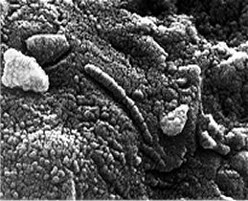
Daarnaast claimden wetenschappers in 1996 dat zij op een Marsmeteoriet gefossiliseerde microben hadden gevonden (zie de foto hierboven). Andere wetenschappers verklaarden deze sporen op basis van chemische processen. Beide stellingen gelden als zeer controversieel.
Er zijn ongeveer twintig missies met succes naar Mars uitgevoerd. In 1997 (de Mars Pathfinder) en 2004 (de Opportunity en de Spirit) hebben we zelfs op afstand bestuurbare karretjes op Mars laten rijden. Vele missies zullen ongetwijfeld nog volgen. Deze missies zouden onderzoek kunnen doen in de grond, dat ons antwoord zou kunnen geven of Mars een leefomgeving voor organismen zou kunnen vormen. Er zouden zelfs monsters mee terug naar de aarde kunnen worden genomen.
Hier vind je een videofragment van de Mars Pathfinder.
Over de samenstelling van (het binnenste van) Mars gaat deze animatie.
Meer informatie over Mars vind je hier.

